Lösung der Aufgabe 1 :

a) x’ = 5x + 2y + 1
y’ = 3x + 4y + 2
Fixpunktbedingung: x’ = x, y’ = y x = 5x + 2y + 1
y = 3x + 4y + 2
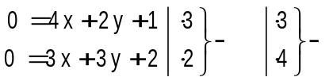
0 = 6x - 1
x = 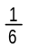
0 = -6y - 5
y = 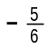 Fixpunkt (| )
Fixgeraden: in den beiden Gleichungen für die Fixpunktbedingungen müsste die gleiche Gerade dargestellt werden; dies ist nicht der Fall.
b)
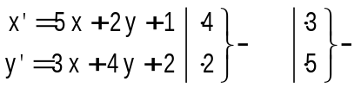
4x’-2y’ = 14x α⁻¹ : 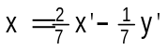
3x’-5y’ = -14y - 7 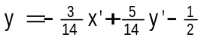

c) y = m x + q x und y aus der Umkehrabbildung einsetzen:
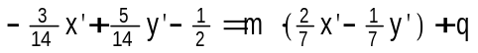
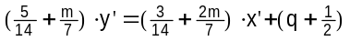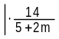
y’ = 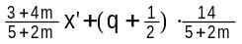
d) Koeffizientenvergleich: 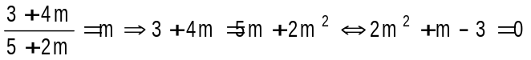
und:
Lösungen m = 1 und daraus q = -1
m = 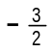und daraus q = 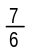
Man erhält zwei Fixgeraden y = x - 1 und y = 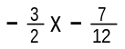

e) Einsetzen von x und y aus der Umkehrabbildung in 105 x² − 56  (y+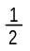)² = 120 :
Mit Hilfe des TI voyage 200 erhält man die Lösung 6  x’² − 5  y’² = 120

oder 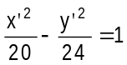 .Hyperbel mit a = 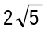, b = 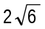, symmetrisch zu beiden Achsen, mit den Asymptoten y = 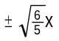, Brennpunkte F₁(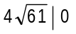) und F₂(-).
Lösung der Aufgabe 2:

a) Richtungsfeld der Differentialgleichung y’ = − 5y − 26sin(x)
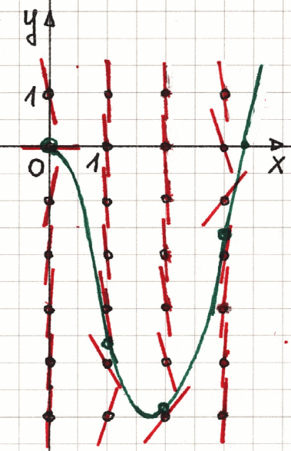

y  x | 0 | 1 | 2 | 3
1 | -5 | -26,9 | -28,6 | -8,7
0 | 0 | -21,9 | -23,6 | -3,7
-1 | 5 | ,16,9 | -18,6 | 1,3
-2 | 10 | -11,9 | -13,6 | 6,3
-3 | 15 | -6,9 | -8,6 | 11,3
-4 | 20 | -1,9 | -3,6 | 16,3
-5 | 25 | 3,1 | 1,4 | 21,3

b) y’ + 5y = 0 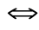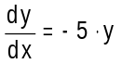
Separation der Variablen: 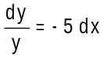 Integration 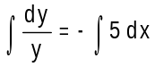
ln |y| = −5x + C

y = e^{−5x+C}= Ke^{−5x}

c) Variation der Konstanten: y = K(x)e^{−5x}

y’ = K’(x)e^{−5x} + K(x) (-5)  e^{−5x}
eingesetzt in die inhomogene Differentialgleichung

K’(x)e^{−5x} + K(x) (-5)  e^{5x} + 5 K(x)  e^{−5x} = - 26 sin(x)

K’(x) = − 26 e^{5x}  sin(x)
K(x) = − 26 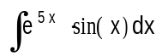
Partielle Integration: = e^{5x}  (−cos(x)) −(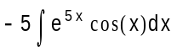)=
f(x)=e^{5x}, f’(x) = 5e^{5x}
g’(x)=sin(x), g(x) = -cos(x)
= −e^{5x} cos(x) +5(e^{5x} sin(x) 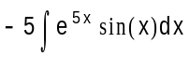)
−26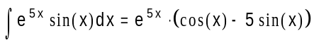+C
Also K(x) = e^{5x} (cos(x) − 5sin(x)) + C

und schliesslich y = K(x) e^{−5x} = cos(x) - 5  sin(x) + C e^{−5x}

d) Für y(0) = 0 ergibt sich 0 = cos(0) - 5 sin(0) + C e⁰ = 1 + C 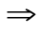C = -1

Mit der Anfangsbedingung y(0) = 0 erhält man die Lösung y = cos(x) - 5  sin(x) −e^{−5x}

Lösung der Aufgabe 3 :

a) f(z)= 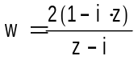und 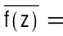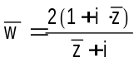
Fixpunktbedingung: 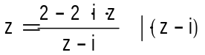
z² - iz = 2 − 2iz z² + iz −2 = 0
Fixpunkte z₁ = 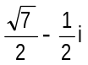 [ Polarform 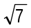(cos 159.3.. + isin 159.3...) ]
z₂ =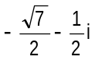 [ Polarform (cos 200.7.. + isin 200.7...) ]

b) w(z-i) = 2 - 2iz (w + 2i) · z = 2 + i z =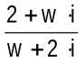 mit 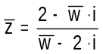
w und z vertauschen: 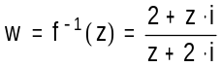 Umkehrabbildung mit 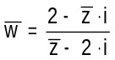
D =  \ { i } , W =  \ { −2i }

c) Reelle Achse der w-Ebene: w = λ; 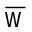= λ, also hat die reelle Achse die Gleichung
w - = 0 oder w = .
Setzt man die Umkehrfunktion in diese Gleichung ein, so erhält man

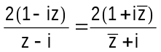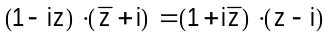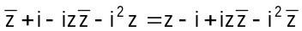
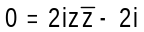 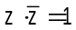 Einheitskreis in der z-Ebene

Die Punkte des Einheitskreises in der z-Ebene werden durch die gegebene Abbildung auf die reelle Achse der w-Ebene abgebildet.
d) Gerade g: z = λi −1 und = − λi − 1, also z + = −2
z und eingesetzt : 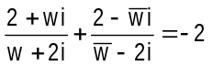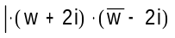
|⋅½
Mit w = u + iv folgt
u² + v² + (2-2i)(u+iv) + (2+2i)(u-iv) + 4 = 0
u² + v² + 2u + 2iv - 2iu + 2v + 2u - 2iv + 2iu + 2v + 4 = 0
u² + v² + 4u + 4v + 4 = 0
(u+2)² + (v+2)² = 4

Kreis mit Mittelpunkt M(-2|-2) und Radius 2.

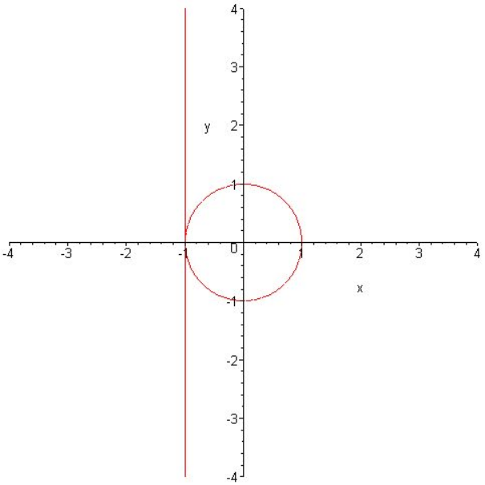
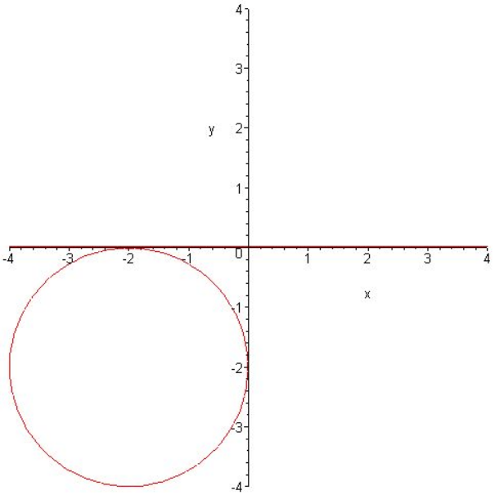
z-Ebene w-Ebene

Alternative zur Lösung der Aufgabe 3d) mit der Parametergleichung der Geraden:
Gerade: z = -1 + λi
z einsetzen in die Abbildungsgleichung
w =
Mit w = u + i⋅v folgt: u = 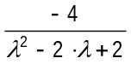und v = 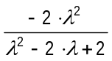
Löst man beide Gleichungen nach λ auf, so ergibt sich:
λ_{1,2} = 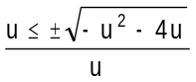bzw. λ_{1,2} = 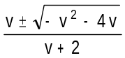
Gleichsetzen der beiden Ergebnisse und Auflösen nach v liefert
v = − 2 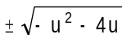| +2, Quadrieren
(v + 2)² = −u² −4u | +u² + 4u + 4
(u + 2)² + (v + 2)² = 4
Lösung der Aufgabe 4:

a) Kontinuitätsgleichung:
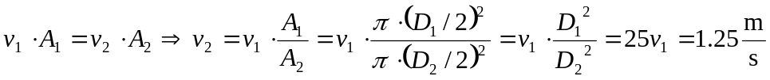
Bernoulli-Gleichung für h = konst.:
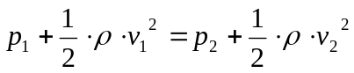
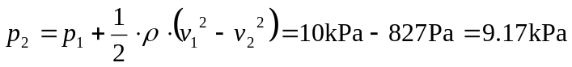
b) Der Druck sinkt um knapp 10%. Dies kann zu einer Ablösung der Ablagerung führen (Thrombosegefahr).

c) Aktivität zu Beginn:
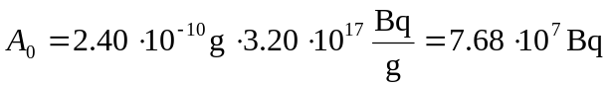
Aktivität nach 2.5 Stunden:
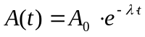 mit 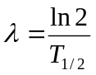
Damit ergibt sich ein Blutvolumen 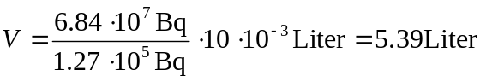
d) 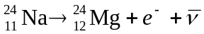
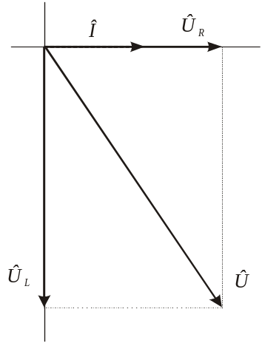
Lösung der Aufgabe 5:

a) Impedanz Z der Wechselstromschaltung:
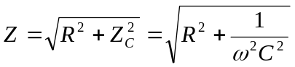 mit 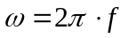

mit 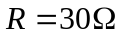 und 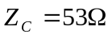 ergibt sich 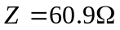
b) 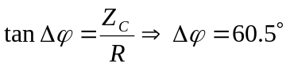

Die Spannung hinkt dem Strom um 60.5° nach.

c) Für einen Hochpass greift man die Spannung am ohmschen Widerstand ab. Für die Ausgangsspannung 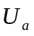 gilt dann in Abhängigkeit von der Eingangsspannung 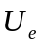:
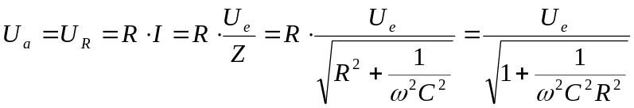
Für sehr grosse Frequenzen wird 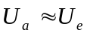, für sehr kleine Frequenzen wird 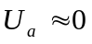 (Hochpass).
d) 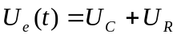
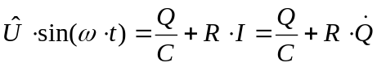
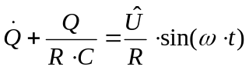
e) homogene Gleichung: 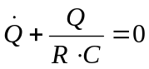
allgemeine Lösung (Beweis durch Einsetzen oder Herleitung wie in 2b):
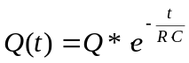 (Integrationskonstante: Q*)
f) Ansatz: 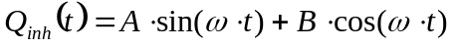 (entspricht Lösung in 2c)

Lösung der Aufgabe 6:

a) Drehmomentengleichgewicht: 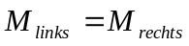
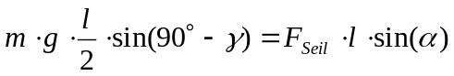 mit dem Winkel α zwischen Brücke und Seil
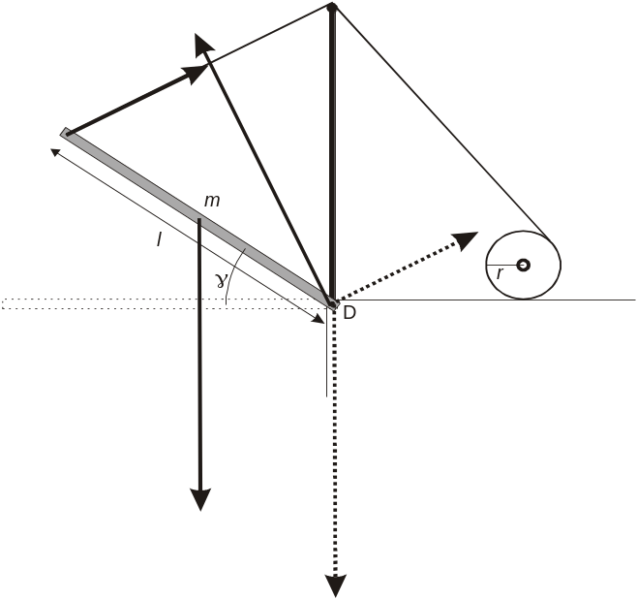Für α gilt: 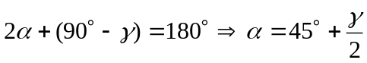.
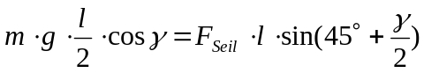
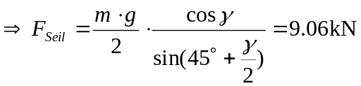
b) Drehmoment der Walze:
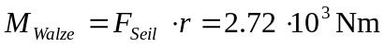

c) Ausser dem Drehmomentengleichgewicht muss auch ein Kräftegleichgewicht herrschen, und damit 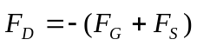.
d) Winkelbeschleunigung: 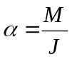
Trägheitsmoment bei Achse durch Schwerpunkt: 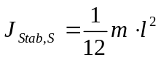
Trägheitsmoment bei Achse durch Drehpunkt D (Satz von Steiner): 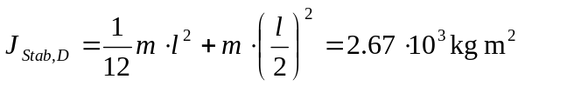
Damit ergibt sich die Winkelgeschwindigkeit:
